硬质合金复合轧辊
Cemented carbide composite roll

（预审稿）

××××-××-××发布
××××-××-××实施
ICS 77.160
H 72
YS

中华人民共和国有色金属行业标准
YS/T×××－201×

中华人民共和国工业和信息化部 发布

前 言
本标准按照GB/T 1.1-2009给出的规则起草。
本标准由全国有色金属标准化技术委员会（SAC/TC243）提出并归口。
本标准起草单位：株洲硬质合金集团有限公司。
本标准主要起草人：

硬质合金复合轧辊
  - 范围
本标准规定了硬质合金复合轧辊精加工品的分类、要求、检查与验收及标志、包装、运输、贮存等。
本标准适用于棒材轧制用硬质合金复合轧辊精加工品。
  - 规范性引用文件
下列文件对于本文件的应用是必不可少的。凡是注日期的引用文件，仅注日期的版本适用于本文件。凡是不注日期的引用文件，其最新版本（包括所有的修改单）适用于本文件。
GB/T 5242 硬质合金制品检验规则与试验方法
GB/T 5243 硬质合金制品的标志、包装、运输和贮存
JB/T 5000.15 重型机械通用技术条件 锻钢件无损探伤

3 型号及尺寸

3.1 型号表示规则：
硬质合金复合轧辊精加工品的型号表示由轧制工作区辊身外径(D)、轧制工作区辊身长度(l)、轧辊总长(L)、轧制规格、轧制架次、附加信息等六个代号组成，尺寸有效数字为小数点后保留一位，单位为毫米，见示例。
示例1：
轧制工作区辊身外径360 mm、轧制工作区辊身长度650mm、轧辊总长1513mm、轧制规格为直径16mm、轧制架次K2的硬质合金复合轧辊，型号表示为： 360/650×1513-16K2。
示例2：
轧制工作区辊身外径380 mm、轧制工作区辊身长度650mm、轧辊总长1530mm、轧制规格为直径10mm、轧制架次K1、切分轧制为4切分的硬质合金复合轧辊，型号表示为： 380/650×1530-10K1-4Q。
  - 精加工复合轧辊的常用型号、尺寸
常用型号见表1，示意图见图1。
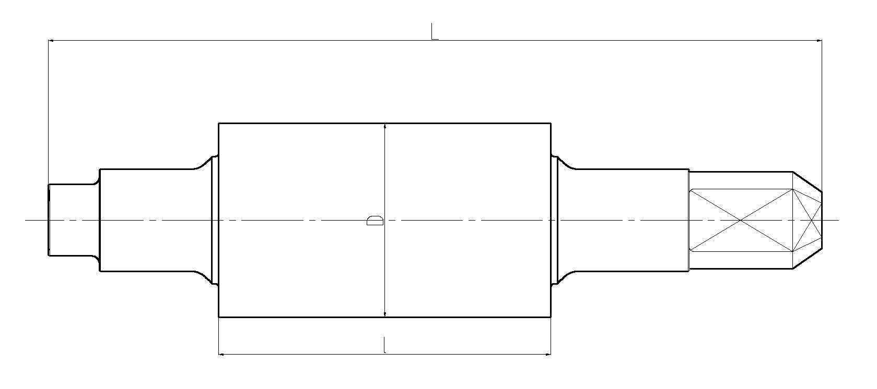
图1
表1 单位为毫米

型号 | 轧制工作区辊身长度  （l） | 轧制工作区辊身外径  （D） | 轧辊总长  （L）
420/700-1740 | 700 | 420 | 1740
410/700-1697 | 700 | 410 | 1697
385/700-1840 | 700 | 385 | 1840
380/700-1850 | 700 | 380 | 1850
380/650-1513 | 650 | 380 | 1513
370/650-1504 | 650 | 370 | 1504
360/650-1513 | 650 | 360 | 1513
350/650-1513 | 650 | 350 | 1513
355/610/1860 | 610 | 355 | 1860
370/600-1597 | 600 | 370 | 1597
360/600-1756 | 600 | 360 | 1756
350/600-1687 | 600 | 350 | 1687
340/600-1687 | 600 | 340 | 1687
340/600-1617 | 600 | 340 | 1617
330/600-1317 | 600 | 330 | 1317
325/600-1540 | 600 | 325 | 1540
320/600-1540 | 600 | 320 | 1540
320/600-1545 | 600 | 320 | 1545
345/500-1214 | 500 | 345 | 1214
330/500-1214 | 500 | 330 | 1214
325/500-1289 | 500 | 325 | 1289
320/500-1385 | 500 | 320 | 1385
320/500-1226 | 500 | 320 | 1226
330/400-1178 | 400 | 330 | 1178
320/350-1122 | 350 | 320 | 1122
4 技术要求
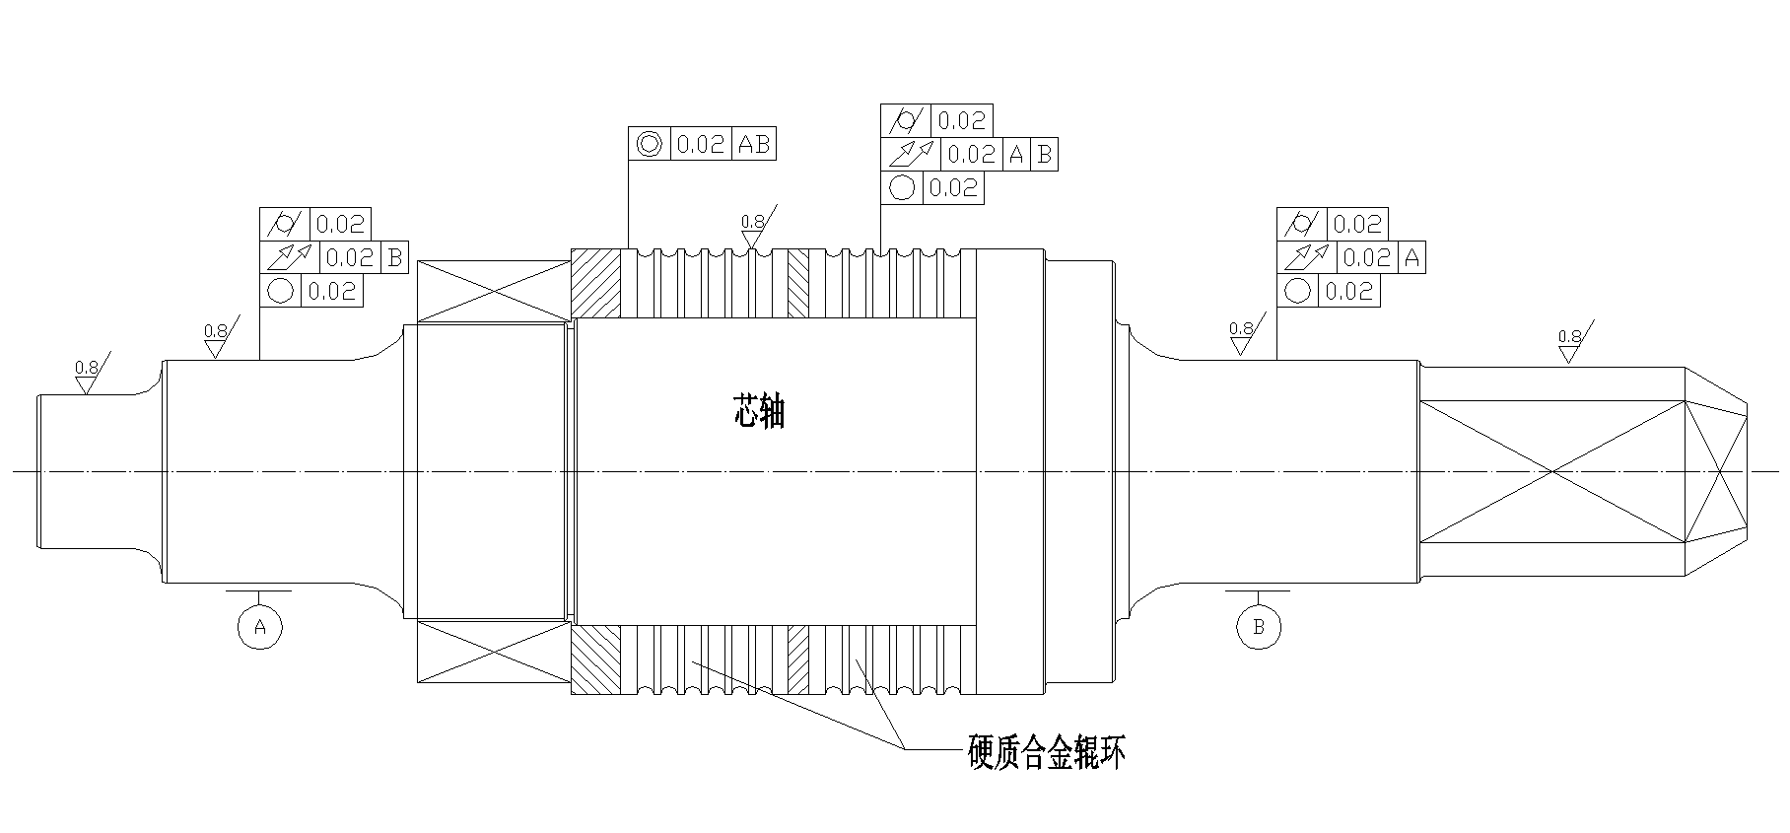 图2

4.1性能、组织结构
4.1.1 所用硬质合金复合轧辊的性能、辊环金相组织应符合订货合同的规定。
4.1.2 所用复合轧辊的芯轴及组件的材料技术要求：材料均采用锻钢，内部不得有缩孔、砂眼和气孔等缺陷。超声波探伤符合JB/T5000.15《重型机械通用技术条件 锻钢件无损探伤》Ⅱ级规定的要求。
4.2 质量要求

4.2.1 表面质量
所用硬质合金辊环和芯轴及组件的表面不允许有分层、裂纹、孔洞、掉块等表面缺陷。

4.2.2尺寸精度等级及其允许偏差

4.2.2.1所用硬质合金辊环外径、内径、高度精度等级及其允许偏差见表2。
表2 单位为毫米
精度等级 | 较高级 | 普通级
外径（D）允许偏差 | ±0.030 | ±0.050
内径（d）允许偏差 | +0.020  +0 | +0.040  +0
高度（l1）允许偏差 | ±0.050 | ±0.100
4.2.2.2 槽型内圆弧，槽型深度，槽边距尺寸允许偏差符合客户图纸要求。
4.2.2.3 所用硬质合金复合轧辊装配后的尺寸精度符合客户图纸要求。

4.2.3 形位精度

4.2.3.1 所用硬质合金辊环和芯轴的表面粗糙度要求见表3、图2、图3。
表3 单位为微米
项目 | 端面 | 内孔 | 外圆 | 轧槽凹面
辊环表面粗糙度Ra | ≤0.8 | ≤0.8 | ≤0.8 | ≤1.6
芯轴表面粗糙度Ra | 见图3

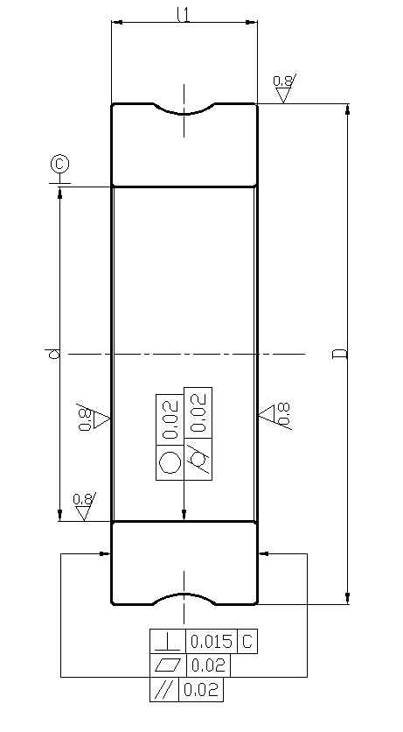

图3

4.2.3.2 硬质合金辊环形位公差允许偏差应符合图3、表4的规定。
表4 单位为毫米
项 目 | 较高级 | 普通级
槽的径向跳动 | 0.020 | 0.030
外圆径向跳动 | 0.020 | 0.030
端面跳动 | 0.015 | 0.020
两端面平行度 | 0.020 | 0.030
内孔圆柱度 | 0.020 | 0.030
      - 装配后轧制工作区辊身外圆及其它各档外圆形位允许偏差应符合表5及图2的规定。

表5 单位为毫米
项 目 | 较高级 | 普通级
相对AB同轴度 | 0.020 | 0.040
圆度 | 0.020 | 0.030
圆柱度 | 0.020 | 0.030

4.2.4 需方如有特殊要求，则由供需双方协商确定。

5 试验方法

5.1 辊环和芯轴的物理、力学性能、金相组织结构试验方法产品的物理性能、力学性能以及组织结构的检验按供需双方协商确定的方法进行。
5.2 辊环和芯轴及组件的表面质量采用目视法进行检查。
5.3 辊环的外径、内径、高度、槽型尺寸精度采用相应精度的量具进行检验。
5.4 辊环和芯轴的表面粗糙度采用与粗糙度标准块比较法或粗糙度仪进行检验。
5.5 辊环的形位允许偏差采用百分表或三坐标检测仪进行检验。
5.6 装配后硬质合金复合轧辊的轧制工作区辊身外圆及其它各档外圆形位允许偏差采用百分表和相应精度的量具进行检查。

6 检验规则

6.1 检查和验收
6.1.1 硬质合金复合轧辊应由供方质量监督部门进行检验，保证质量符合本标准的规定，并填写质量证明书。
6.1.2 需方应对收到的硬质合金复合轧辊按本标准的规定进行检验，如检验结果与本标准或订货合同不符时，应在收到复合轧辊之日起三个月内向供方提出，由供需双方协商解决。如需仲裁，仲裁取样在需方共同进行。
6.2 组批
辊环应成批提交验收，每批由同一化学成分、同一型号、同一工艺的产品组成。
6.3 检验项目
产品所用辊环和装配后复合轧辊表面质量、尺寸精度、形位公差的检验项目、取样位置及取样数量应符合表6的规定。
表6
检验项目 | 取样与制样方法 | 要求的章条号 | 试验方法的章条号
物理、力学性能、金相组织结构 | 按GB/T 5242规定进行 | 4.1 | 5.1
表面质量 | 逐件 | 4.2.1 | 5.2
尺寸精度 | 逐件 | 4.2.2、4.2.3 | 5.3
表面粗糙度 | 逐件 | 4.2.3.1 | 5.4
形位允许偏差（辊环） | 逐件 | 4.2.3.2 | 5.5
形位允许偏差（装配后） | 逐件 | 4.2.3.3 | 5.6
6.4 检验结果判定
6.4.1 产品的物理性能、力学性能、组织结构检验结果不合格时,另取双倍试样对不合格项进行重复检验。若仍有一个检验结果不合格，判该批产品不合格。
6.4.2 产品的外观表面质量检验不合格，判该件产品不合格。
6.4.3 产品的尺寸及允许偏差检验不合格，判该件产品不合格。
6.4.4 产品的表面粗糙度检验不合格，判定该件产品不合格。
6.4.5 辊环的形位允许偏差检验不合格，判定该件产品不合格。

6.4.6 装配后产品的形位允许偏差检验不合格，判定该件产品不合格。

7 标志、包装、运输、贮存

7.1 标志、包装、运输、贮存
产品的标志、包装、运输和贮存按GB/T 5243的规定进行。

7.2 质量证明书
每批产品应附有质量证明书，其上注明：
- 供方名称、地址；
- 产品型号、批号；
- 产品净重或数量；
- 各项分析检验结果和供方质检部门检印；
e) 出厂日期（或包装日期）。

8 订货单（或合同）内容

合同（或订货单）应包括下列内容：
a） 产品名称；
b） 产品牌号、型号；
c） 技术要求；
d） 产品净重（或件数）；
e） 本标准编号。

